

Выпуск: март 2020
Воспитатели:
Тихонова О.Ю.
Козлова Е.А.

Игры в группе «Развиваем пальчики»
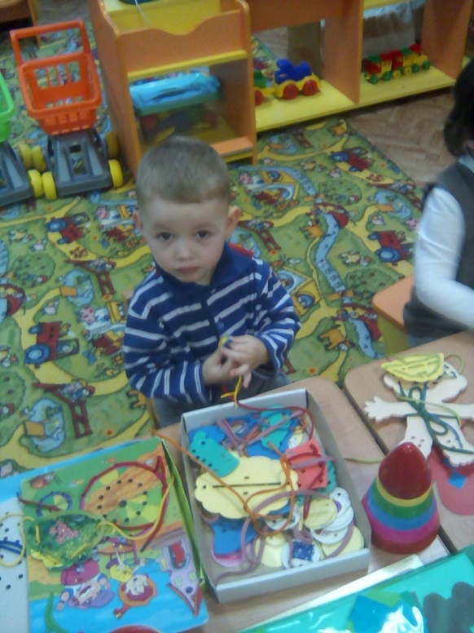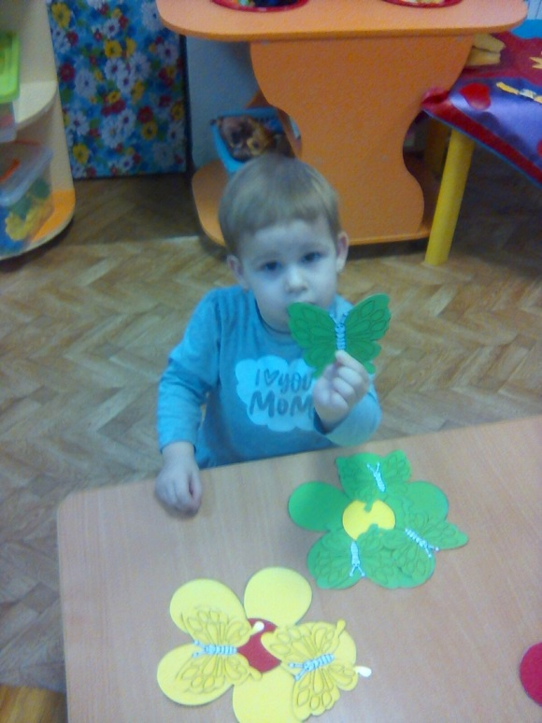

круглый стол
«Знакомство родителей с дидактическим материалом по сенсорному развитию»
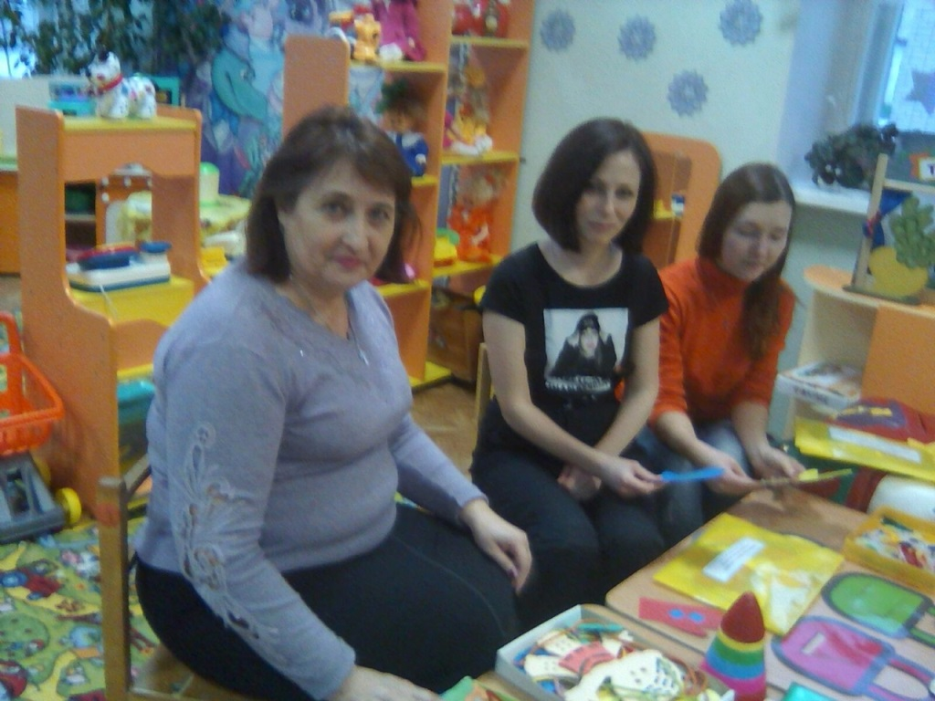
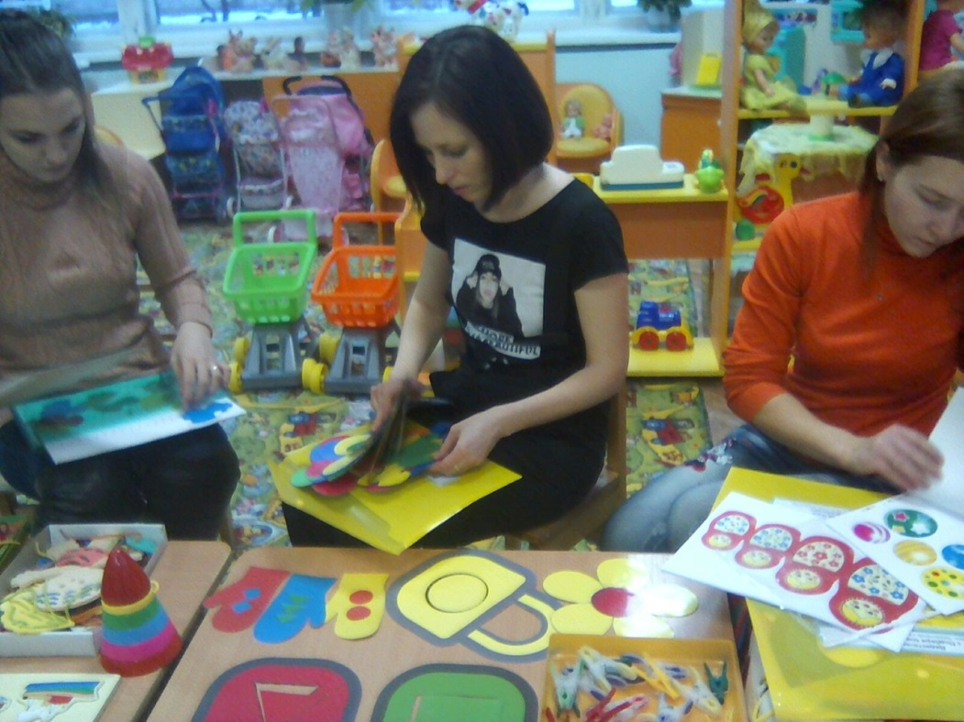

Кукольный спектакль
«Как котенок искал свою маму»
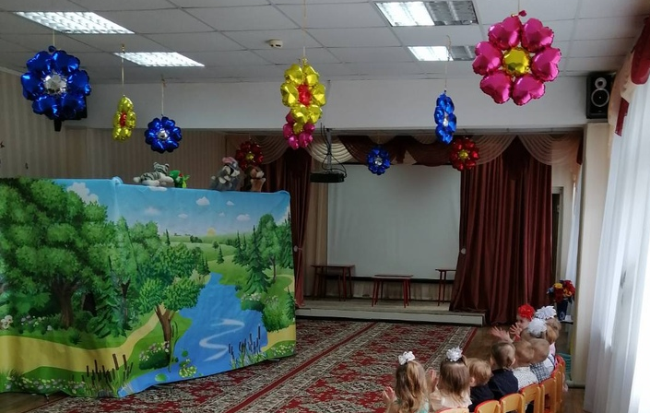
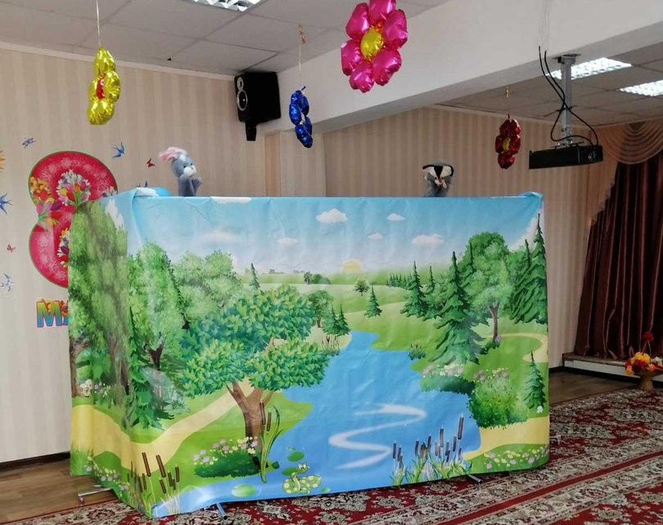
до новых встреч!!!

